Informe de la aplicación hotels-app

El objetivo del documento es describir lo más preciso posible y de una manera detallada la forma en que se fue construida la aplicación y las herramientas que se utilizó.

# Herramienta de desarrollo

* La aplicación fue construida utilizando Netbeans versión 8.2 agregando un plugin typescript.
* Los frameworks que se utilizaron fueron html5, angular6, angularIO, PrimeNg 6, JsStore 2.1.0.
* La aplicación se despliega en el servidor Node.js y herramienta npm para gestor de paquetes.
* Para herramienta de versionamiento y repositorio git hub.

# Construcción de la aplicación

* Es una aplicación web implementando frameworks como Angular 6, PrimeNg6 y Html5 para capa la de presentación, contenido (data-view, tables, grilla, filter, order, panel, modal).
* Se utilizó la herramienta de AngularIO para la construcción de la aplicación ejecutando los comandos “npm install -g @angular/cli, ng new hotels-app, cd hotels –app, ng serve --open” y la generación de recursos como componentes, servicios, directivas, clases, interfaces etc.
* Se construyó una capa services que contiene lógica de servicios Api Rest para el listado de hoteles y una lógica de persistencia de datos implementando un CRUD de hoteles mediante el Api JsStore.
* JsStore es un Api Open Source que nos permite crear y realizar operaciones en base datos desde una capa front y ejecutarse en el navegador.
  + Estructura de la aplicación hotels-app

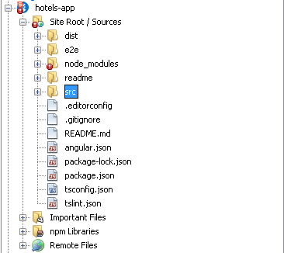

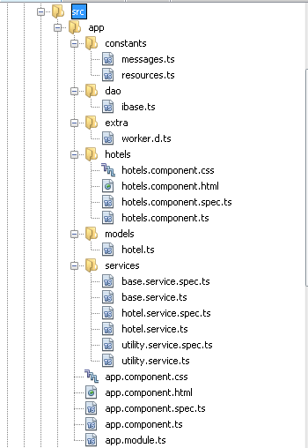

* + **constants**: Info de mensajería a la vista y ruta de recursos.
  + **dao**: Interfaz que contiene los métodos crud genéricos a Bd.
  + **extra**: Se declara un módulo que configura un worked para realizar una instancia JsStore con conectividad a la Bd.
  + **hotels**: El componente que contiene la lógica y template del listado de hoteles.
  + **models**: Contiene las clases que modelan la lógica de negocio.
  + **services**: Contiene los servicios base, hotel y utility que encapsulan la lógica de negocio API rest y Persistencia de datos CRUD.

# Instalación y despliegue de la aplicación

* Aplicación se encuentra en repositorio publico github en la siguiente ruta [**https://github.com/wilmercado87/hotels-app**](https://github.com/wilmercado87/hotels-app)
* Requisitos para que la aplicación:
  + Instalación servidor Node.js
  + Consola de comando “npm install npm@latest” última versión.
  + Consola de comando “npm install @angular/cli@latest” última versión.
* Se descarga hotels-master.zip y se descomprime hotel-app-master
* En la consola cmd se accede a esa ruta /hotels-app-master
* Ejecutar el comando “npm install” instalación de paquetes
* Luego al terminar ejecutar el comando “npm update”.
* Se inicia la compilación y ejecución en Node.js, ejecutar comando “ng serve --open”.

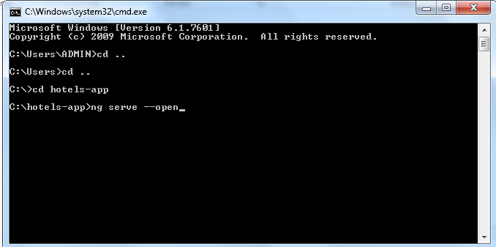

* En el navegador automáticamente se inicia la aplicación url [**http://localhost:4200/#/listHotels**](http://localhost:4200/#/listHotels)

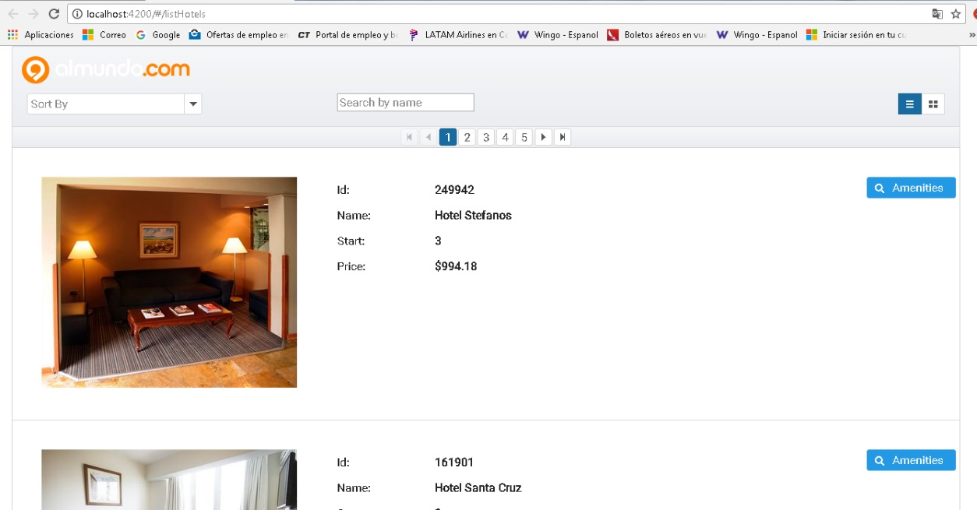

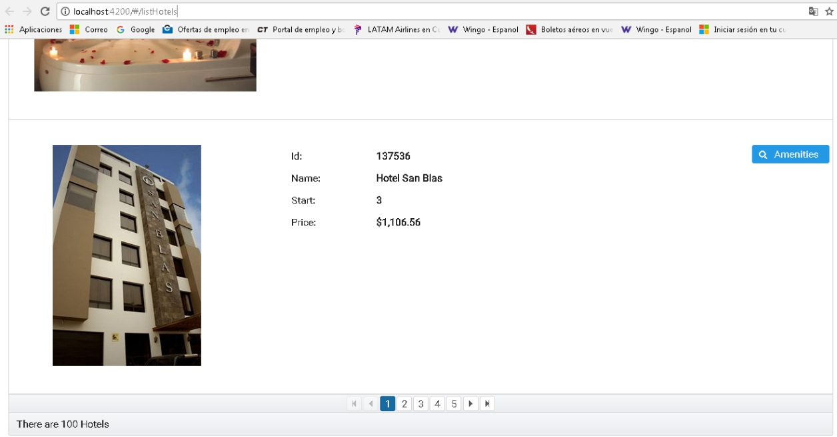

* En la aplicación se puede realizar filtros por el nombre del hotel

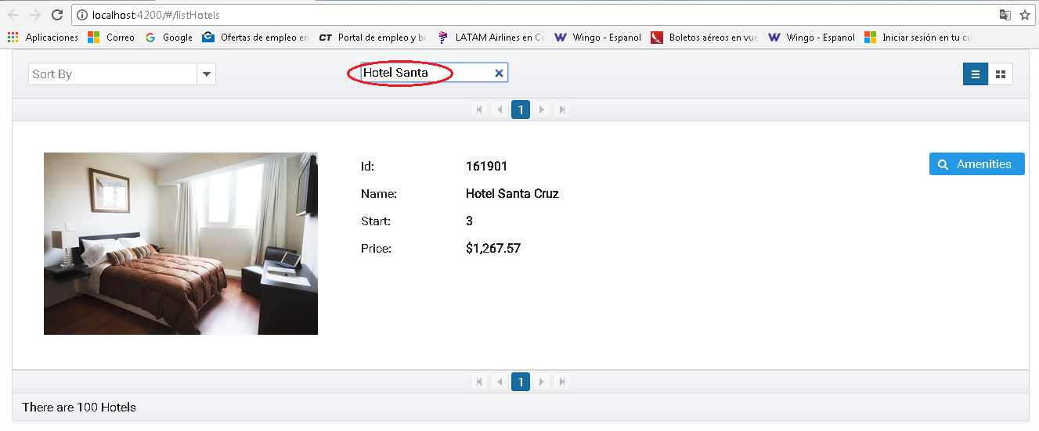

* En el combo de la aplicación se puede filtrar por nombre del hotel, por el hotel de mayor o menor estrellas o por defecto.

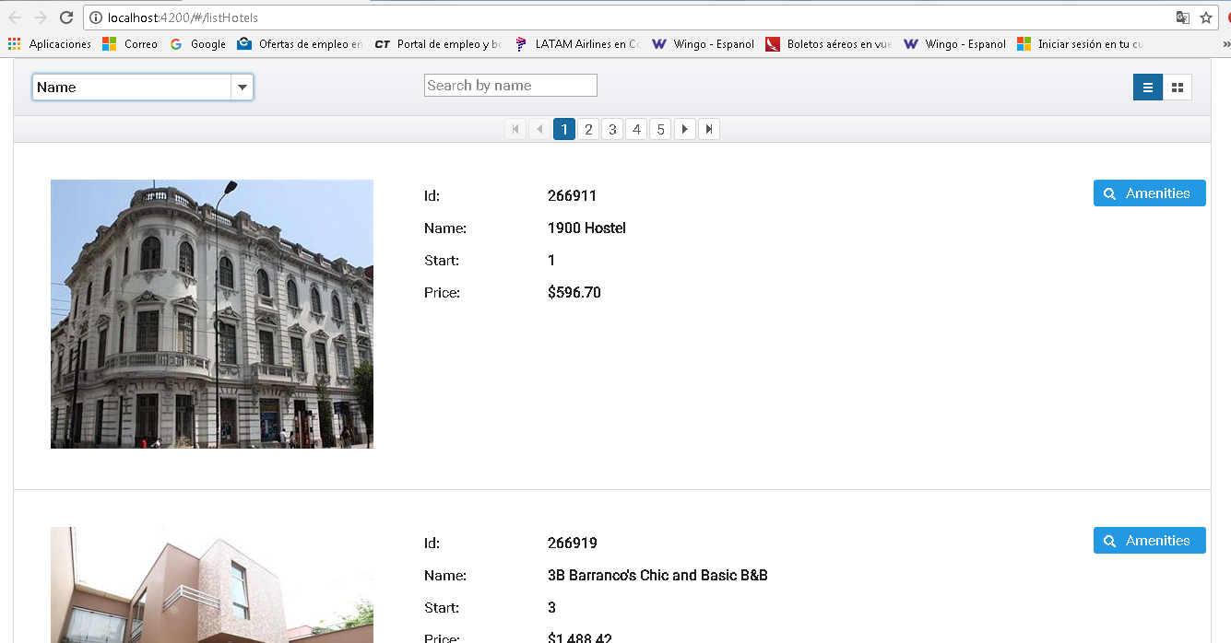

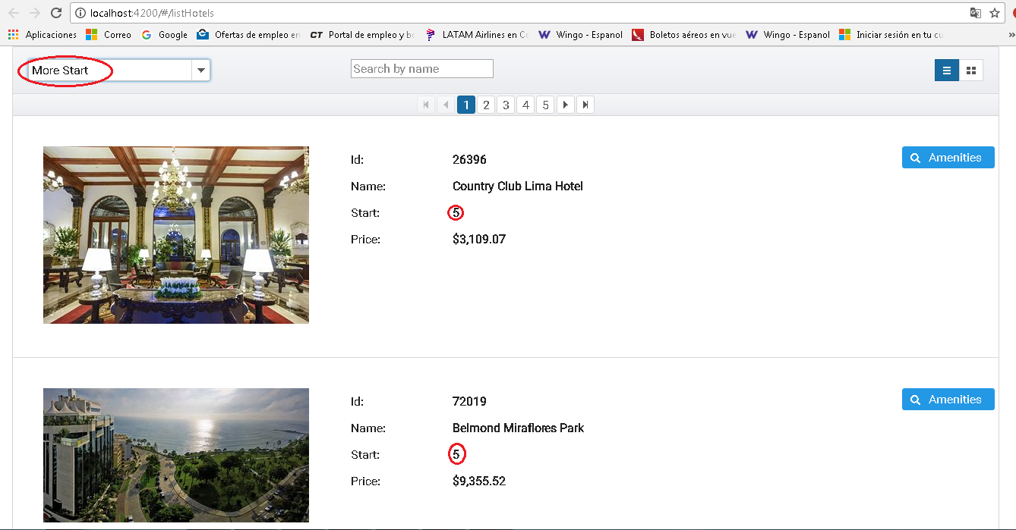

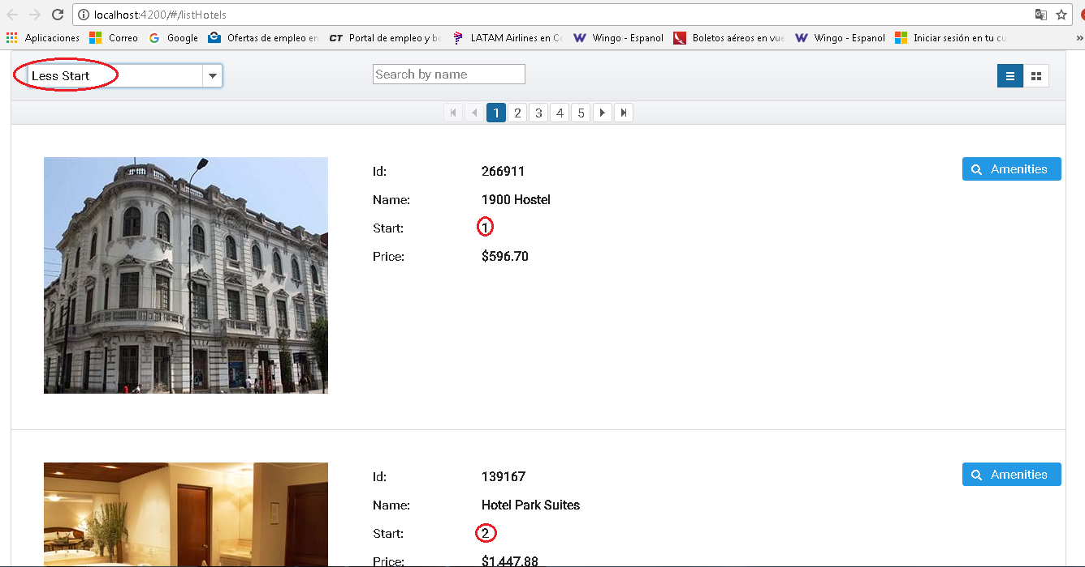

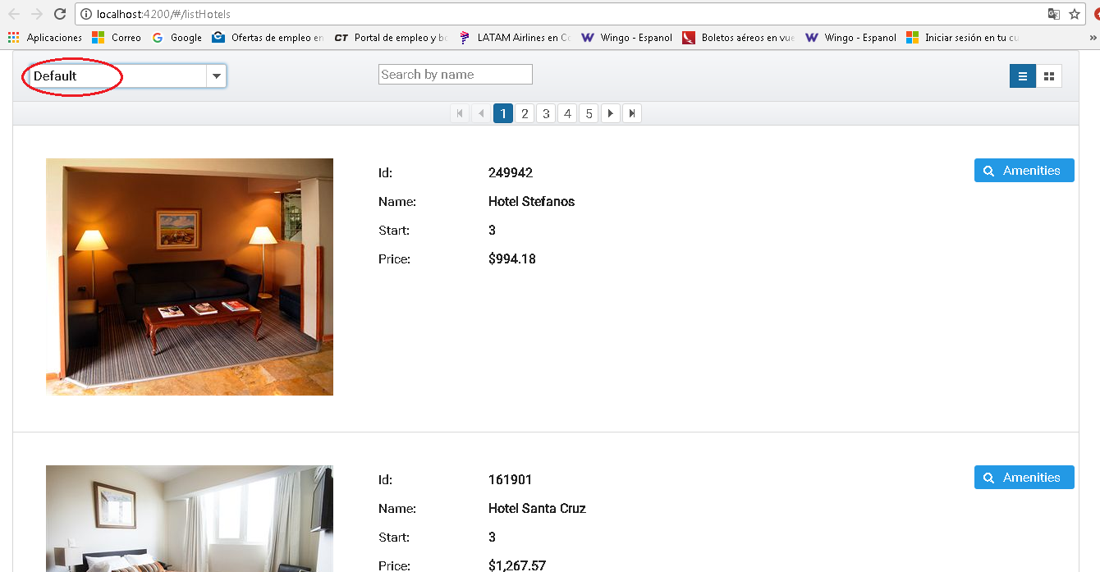

* La aplicación se pueden ver las comodidades por cada hotel

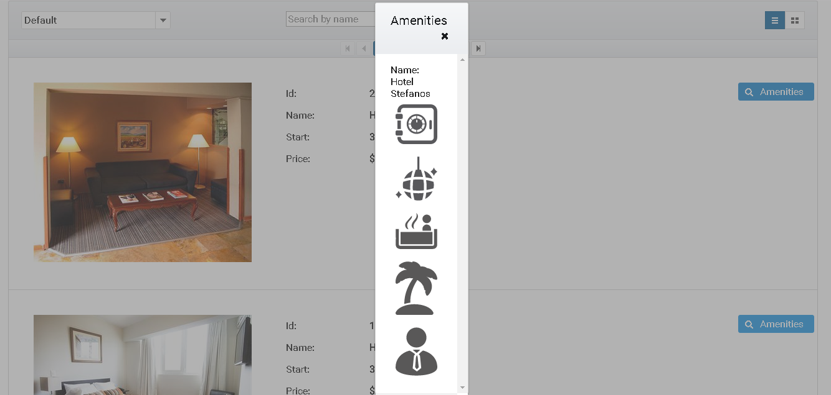

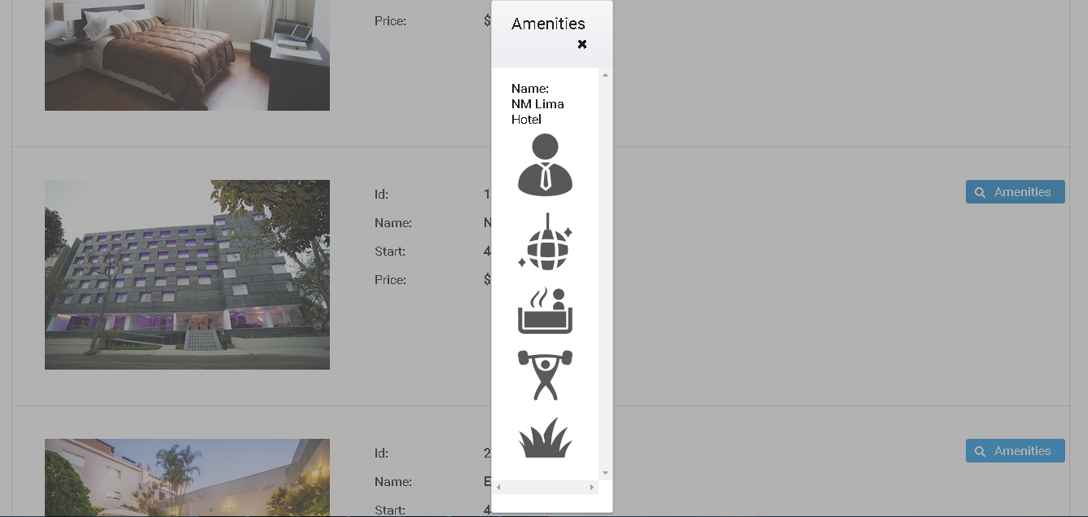

* La aplicación se puede ver desde otro tipo vista en cuadricula.

